1) Ajouter une catégorie pour vos produits

- Dans un premier temps cliquez sur PRODUITS :

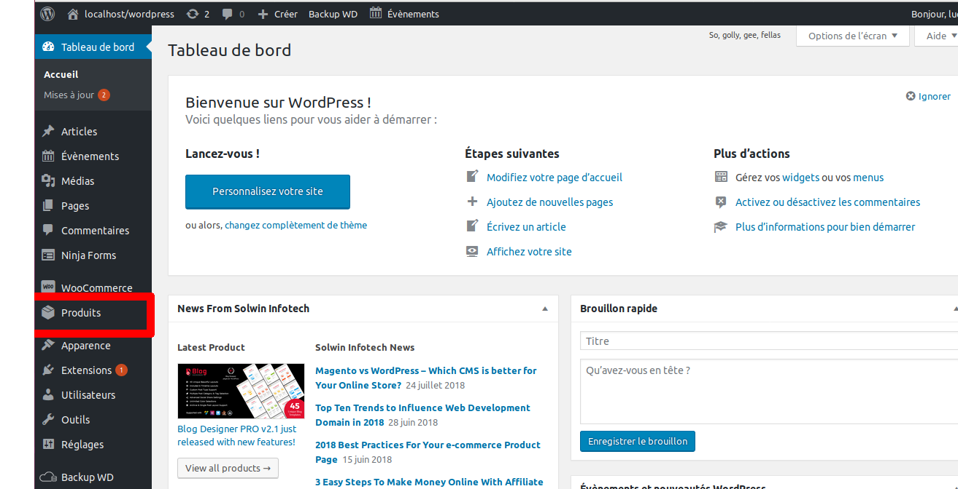

Cliquez ensuite sur CATEGORIES

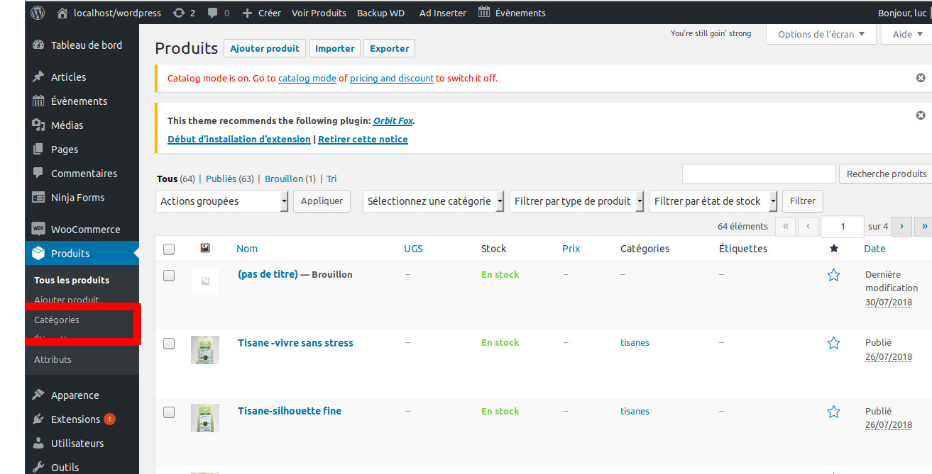

- Ajoutez le nom de votre Catégorie dans le champ souhaité
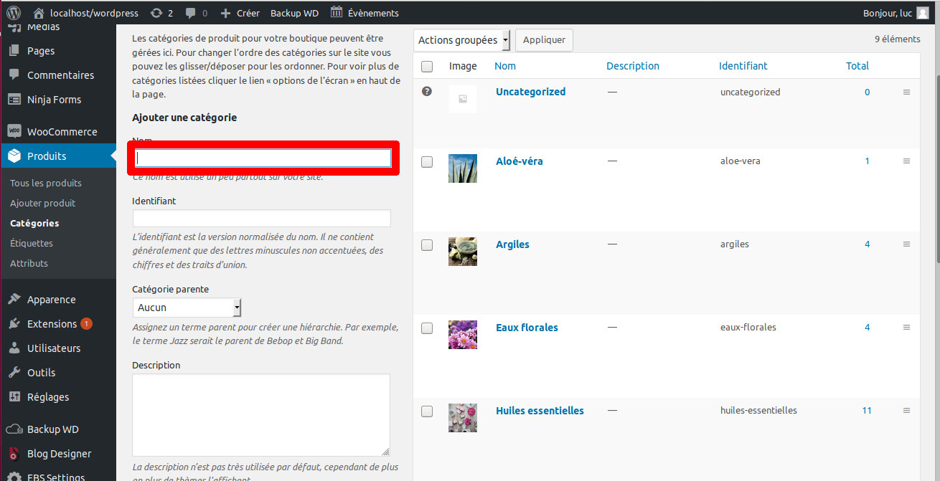

- Laissez ces champs vides

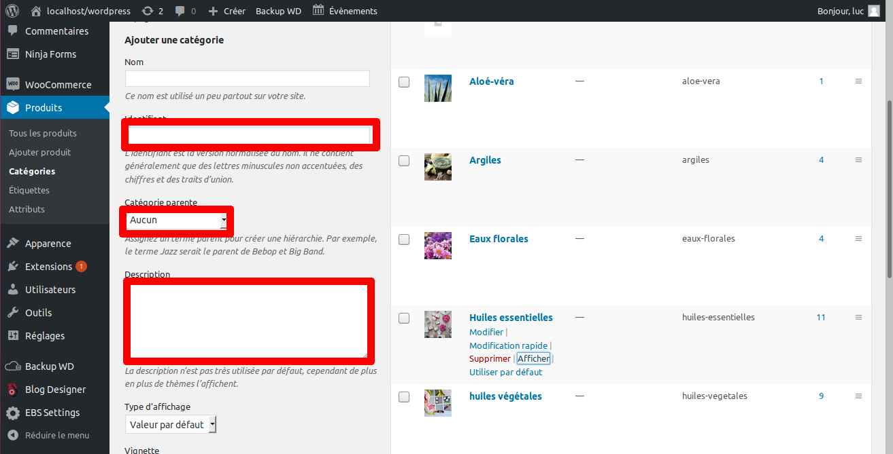

- Cliquez sur Téléverser/Ajouter image

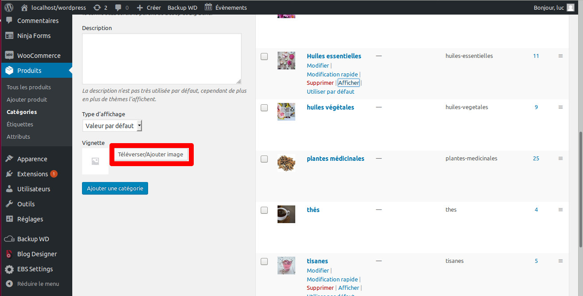

- Cliquez sur Téléverser des fichiers (1) et Choisir un fichier (2)

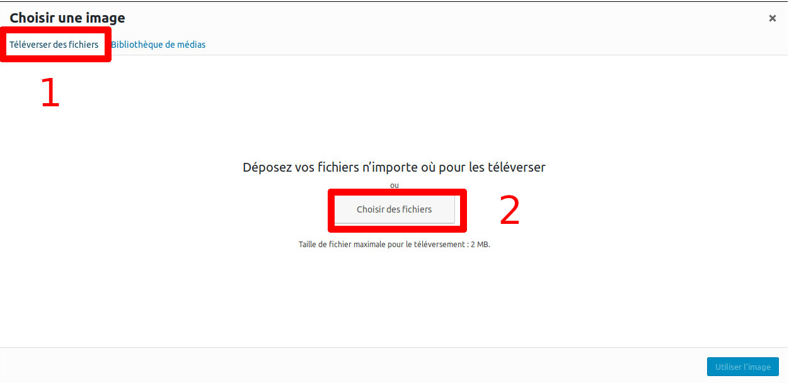
- Une fois l’image chargée cliquez sur UTILISER L IMAGE
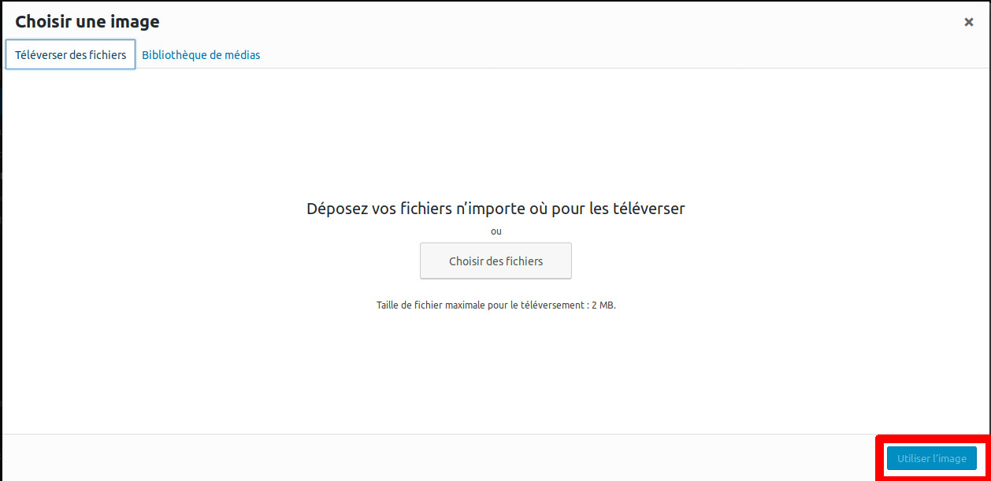

- Une fois cette étape réalisée cliquez sur AJOUTER UNE CATÉGORIE

Voilà votre catégorie est maintenant prête à accueillir de nouveaux produits

2) Modification d’une Catégorie

- Pour la modification d’une catégorie il faut aller dans CATÉGORIES.

Passez votre pointeur sur la catégorie à modifier souhaitée comme ceci :
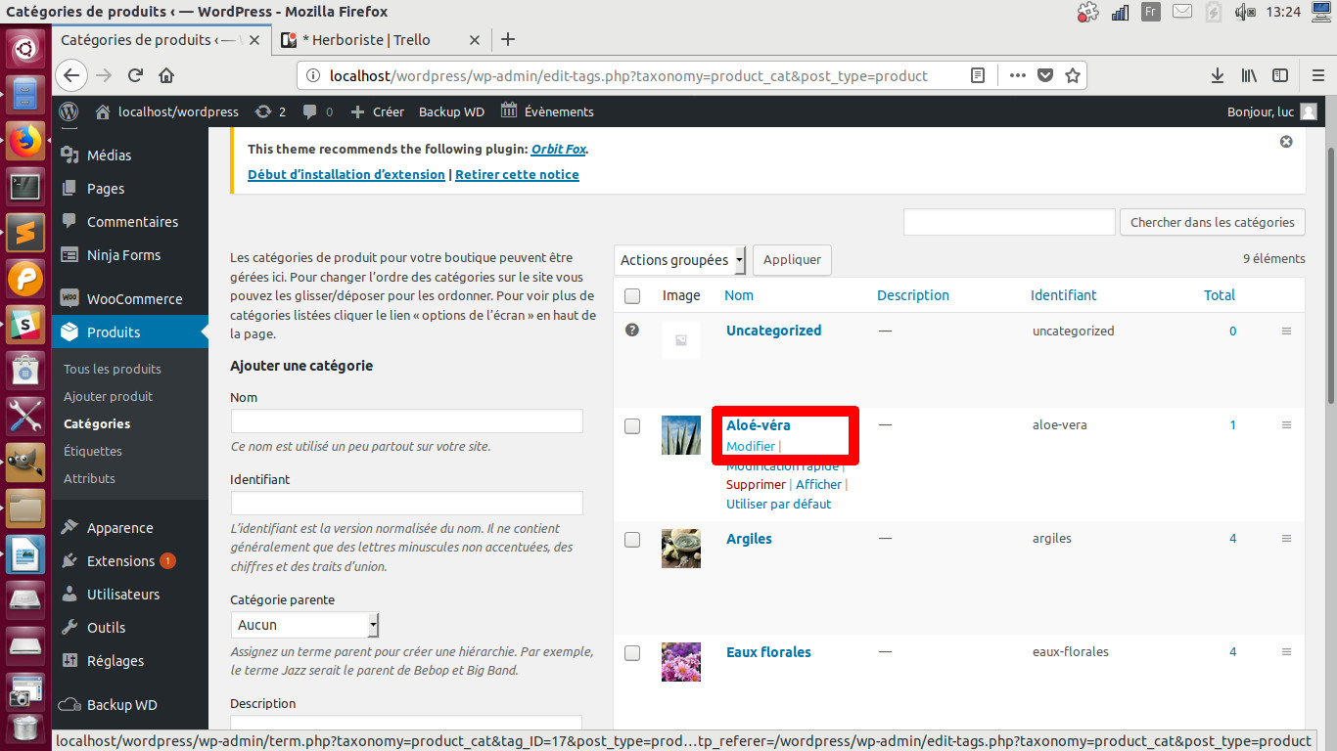

Cliquez ensuite sur MODIFIER
Effectuez vos modifications

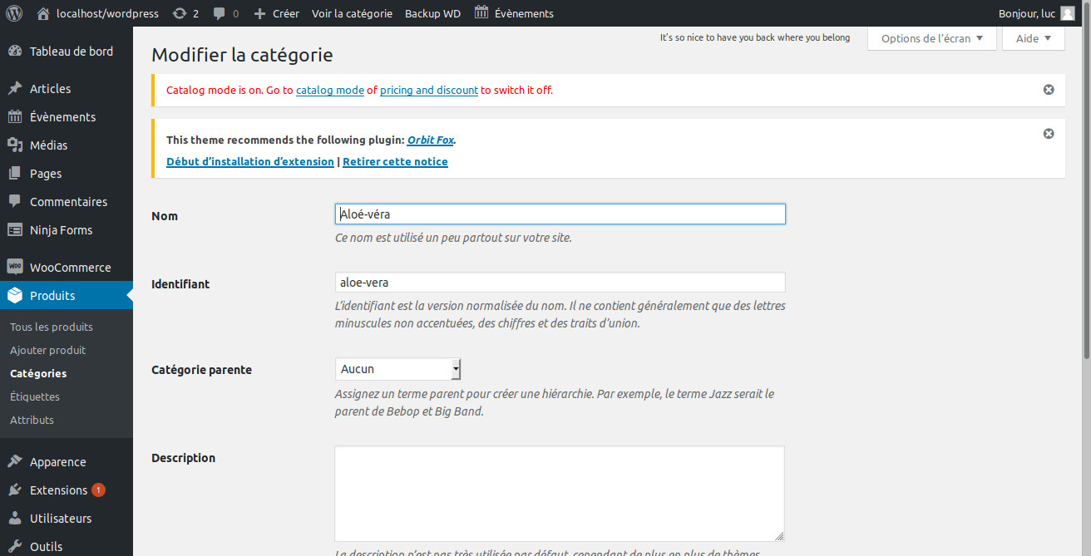

Validez ensuite vos modifications :

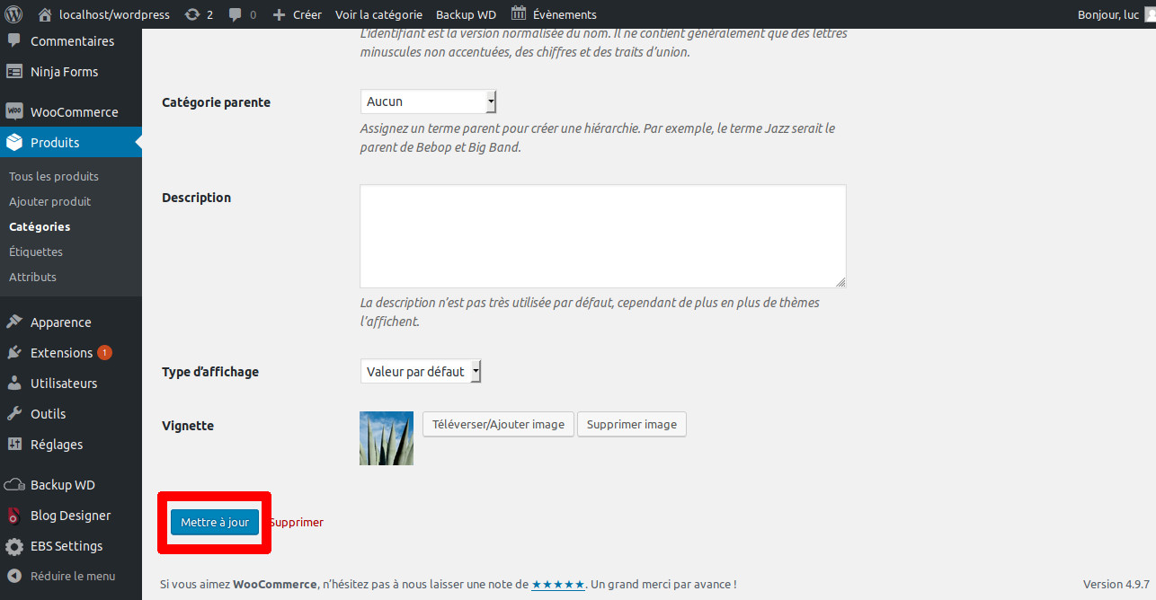

Supprimer une catégorie

Dans votre tableau de bord cliquez sur PRODUITS

Cliquez ensuite sur CATÉGORIES

Et pour supprimer une catégorie cliquez sur SUPPRIMER
